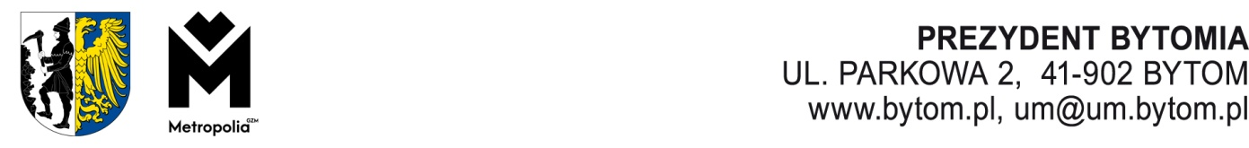

AN.0003.1.2025 Bytom,

Pani

Iwona Pakosz

Radna Rady Miejskiej w Bytomiu

W odpowiedzi na Pana interpelację o sygnaturze PR.0003.304.2025 z dnia 7 kwietnia br. w sprawie dzierżawy nieruchomości przy ulicy Gwarków Tarnogórskich informuję, że propozycja wydzierżawienia przez wszystkie wspólnoty mieszkaniowe usytuowane w rejonie ulicy Gwarków Tarnogórskich nieruchomości Gminy Bytom (w tym również działki gruntu nr 1183/15) obejmowała dzierżawę gruntu z przeznaczeniem na poprawę zagospodarowania nieruchomości własnych wspólnot mieszkaniowych.
W przypadku zawarcia umowy dzierżawy, sposób zagospodarowania i wykorzystania gruntu objętego tą umową będzie wynikiem woli wydzierżawiających wspólnot mieszkaniowych.

Rozdzielnik:
- Adresat.
- Przewodniczący Rady Miejskiej w Bytomiu.
- a/a.

